Grupa PSB, 9-09-2011 r.

W Strzelnie otwarto sklep Mini-Mrówka

5 września 2011 r. odbyło się ciche otwarcie sklepu Mini-Mrówka w Strzelnie przez firmę Centrobud. Obiekt ten jest adaptacją istniejącego budynku o powierzchni handlowej 550 mkw. Sklep zajmuje się również obsługą wykonawców na wydzielonych stanowiskach oraz dysponuje zapleczem - placem składowym o powierzchni ok. 3000 mkw. Pracuje w nim 18 osób.
Miasto Strzelno liczy ok. 6 tys., zaś gmina ponad 12 tys. mieszkańców.
Obecnie sieć sklepów PSB-Mrówka liczy 89 placówek.

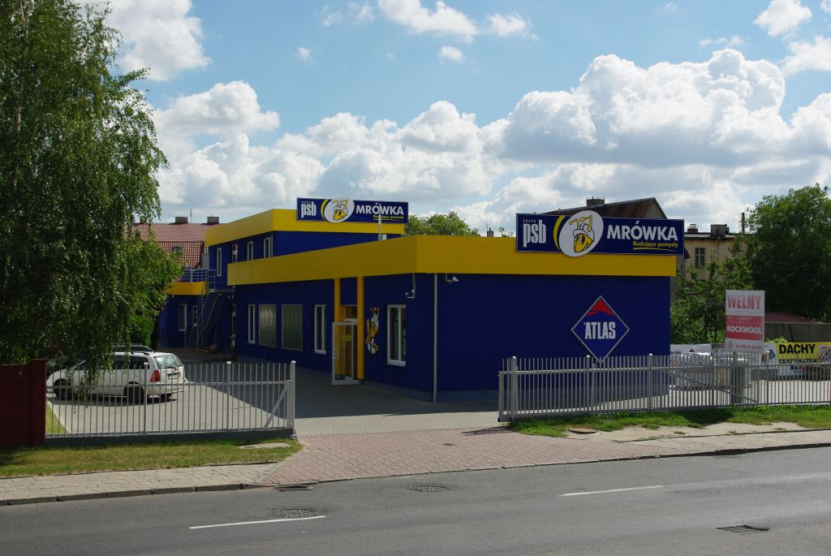

Marzena Mysior-Syczuk
Koordynator ds. Public Relations
Grupa PSB S.A.

Grupa PSB
Grupa Polskie Składy Budowlane S.A. z siedzibą w Wełeczu k/Buska-Zdroju, działa na rynku od ponad 13 lat, jest najszybciej rozwijającą się siecią hurtowni materiałów budowlanych w Polsce. PSB zrzesza 289 małych i średnich, rodzinnych firmy z terenu całej Polski, które prowadzą handel w ponad 420 obiektach. Ich oferta obejmuje ponad 150 000 pozycji asortymentowych, pochodzących od ok. 450 dostawców krajowych i zagranicznych. Łączne przychody ze sprzedaży materiałów budowlanych składów, będących akcjonariuszami Grupy PSB S.A., w 2010 r., sięgnęły 4,7 mld zł (wzrost o 13% w stosunku do 2009 r.). Grupa PSB S.A. (centrala) osiągnęła w 2010 r. przychody ok. 1,3 mld zł (wzrost o 11%). Markę PSB zna dzisiaj 43% Polaków, a sieć sklepów PSB-Mrówka 19%.
Od kilku lat Grupa Polskie Składy Budowlane tworzy w miastach powiatowych nowoczesne sklepy samoobsługowe sektora „dom i ogród” pod nazwą „PSB-Mrówka”. Ich celem jest uzupełnienie aktualnej oferty składów PSB o nowy asortyment, kupowany przede wszystkim przez klientów detalicznych, prosto z półek marketu. Sklepy te posiadają w ofercie od kilku do kilkunastu tysięcy pozycji asortymentowych. Obecnie działa 89 sklepów PSB-Mrówka.

Dół formularza

